**TRƯỜNG ĐẠI HỌC GIAO THÔNG VẬN TẢI**

**PHÂN HIỆU TẠI TP. HỒ CHÍ MINH**

**BỘ MÔN CÔNG NGHỆ THÔNG TIN**



**BÁO CÁO ĐỒ ÁN THỰC TẬP CHUYÊN MÔN**

**ĐỀ TÀI: XÂY DỰNG ỨNG DỤNG QUẢN LÍ QUÁN CAFÉ**

**C# WINFORM**

Giảng viên hướng dẫn: Thầy NGUYỄN LÊ MINH

Sinh viên thực hiện: TRẦN DUY PHÚC

MÃ SV: 5951071077

Lớp : CÔNG NGHỆ THÔNG TIN

Khoá :59

Tp. Hồ Chí Minh, năm 2021

**TRƯỜNG ĐẠI HỌC GIAO THÔNG VẬN TẢI**

**PHÂN HIỆU TẠI TP. HỒ CHÍ MINH**

**BỘ MÔN CÔNG NGHỆ THÔNG TIN**



**BÁO CÁO ĐỒ ÁN THỰC TẬP CHUYÊN MÔN**

**ĐỀ TÀI: XÂY DỰNG ỨNG DỤNG QUẢN LÍ QUÁN CAFÉ**

**C# WINFORM**

Giảng viên hướng dẫn: Thầy NGUYỄN LÊ MINH

Sinh viên thực hiện: TRẦN DUY PHÚC

MÃ SV: 5951071077

Lớp : CÔNG NGHỆ THÔNG TIN

Khoá :59

Tp. Hồ Chí Minh, năm 2021

TRƯỜNG ĐẠI HỌC GIAO THÔNG VẬN TẢI **CỘNG HÒA XÃ HỘI CHỦ NGHIÃ VIỆT NAM**

**PHÂN HIỆU TẠI THÀNH PHỐ HỒ CHÍ MINH** Độc lập – Tự do – Hạnh phúc

**THỰC TẬP CHUYÊN MÔN**

BỘ MÔN: **CÔNG NGHỆ THÔNG TIN**

-------***-------

|  |  |
| --- | --- |
| **Mã sinh viên:** 5951071077 | **Họ tên SV:** Trần Duy Phúc |
| **Khóa:** 59 | **Lớp:** Công nghệ thông tin |

1. **Tên đề tài:** Xây dựng ứng dụng quản lí quán cafe sử dụng công nghệ Windows Forms C#.
2. **Mục đích, yêu cầu**

* Có kiến thức căn bản về lập trình ứng dụng Windows Forms C#
* Xây dựng ứng dụng, tìm hiểu các chức năng phù hợp với mục đích quản lí.

1. **Nội dung và phạm vi đề tài**

Các tính năng bao gồm:

* Quản lý tài khoản và nhân viên: mỗi nhân viên được cấp một tài khoản đăng nhập vào phần mềm, thêm, sửa, xóa tài khoản/nhân viên, tìm kiếm, xuất excel danh sách tài khoản/nhân viên.
* Quản lí đồ uống: thêm, sửa, xóa đồ uống, đơn giá, số lượng tồn kho, tìm kiếm, xuất excel danh sách đồ uống.
* Quản lí bàn: thêm, sửa, xóa bàn, tìm kiếm, xuất excel danh sách bàn.
* Quản lí khách hàng: thêm, sửa, xóa khách hàng, tìm kiếm, xuất excel danh sách khách hàng.
* Thống kê doanh thu, xem lại lịch sử hóa đơn của các bàn.
* Đổi mật khẩu đăng nhập.
* Phần mềm có 2 quyền: Quản trị viên và Người dùng

* Quản trị viên được sử dụng toàn bộ chức năng của phần mềm.

* Người dùng bị hạn chế các quyền : Quản lý tài khoản và nhân viên, Quản lí đồ uống, Quản lí bàn, Thống kê doanh thu.

1. **Công nghệ, công cụ và ngôn ngữ lập trình**

* Công nghệ: Windows Forms
* Công cụ: Visual Studio 2019, Microsofr SQL Sever 2019
* Ngôn ngữ lập trình: C#, SQL

1. **Các kết quả chính dự kiến sẽ đạt được và ứng dụng**

* Hoàn thành đầy đủ các tính năng
* Giao diện đẹp, đơn giản
* Có thể sử dụng trong các mô hình thực tế qui mô nhỏ, nếu có thể sẽ phát triển ở mức độ, quy mô lớn hơn.

1. **Giáo viên và cán bộ hướng dẫn**

Họ tên: Thầy Nguyễn Lê Minh

Đơn vị công tác: Trường Đại học Giao thông Vận Tải Phân hiệu TPHCM

Email:

|  |  |
| --- | --- |
| **Ngày 13 tháng 06 năm 2021**  **Trưởng BM Công nghệ Thông tin** | **Đã giao nhiệm vụ TTCM**  **Giáo viên hướng dẫn** |
| **ThS. Trần Phong Nhã** | **ThS. Nguyễn Lê Minh** |

Đã nhận nhiệm vụ TTCM

Sinh viên: Trần Duy Phúc Ký tên:

Điện thoại: 0969849819 Email: 5951071077@st.utc2.vn

**LỜI CẢM ƠN**

Em xin được cảm ơn các thầy cô bộ môn và thỉnh giảng đã dạy các học phần trước cung cấp cho em đầy đủ các kiến thức và các bạn lớp Công nghệ thông tin K59 góp ý để em hoàn thành xong đồ án này, và đặc biệt cảm ơn thầy Nguyễn Lê Minh đã là người hướng dẫn, giải đáp thắc mắc. Sự chỉ dẫn, đốc thúc tận tình của cô đã giúp em có thể hoàn thành nhiệm vụ được giao đối với học phần “Thực tập chuyên môn” đúng hạn.

Trong quá trình hoàn thành sản phẩm cũng như làm báo cáo sẽ không tránh khỏi những sai sót, rất mong quý thầy cô bỏ qua. Đồng thời do trình độ lý luận cũng như kinh nghiệm thực tiễn còn hạn chế nên sản phẩm không tránh khỏi thiếu sót, vì vậy em rất mong nhận được lời góp ý của quý thầy cô để em có thể hoàn thành tốt những học phần cũng như đồ án tốt nghiệp sắp tới.

Em xin chân thành cảm ơn!

|  |
| --- |
| ***Tp. Hồ Chí Minh, ngày 07 tháng 06 năm 2021***  **Sinh viên thực hiện**  **Trần Duy Phúc** |

**NHẬN XÉT CỦA GIÁO VIÊN HƯỚNG DẪN**

|  |
| --- |
| ***Tp. Hồ Chí Minh, ngày 07 tháng 06 năm 2021***  **Giáo viên hướng dẫn**  **Nguyễn Lê Minh** |

**MỤC LỤC**

CHƯƠNG 1. MỞ ĐẦU 1

1.1 Tổng quan về đề tài: 1

1.2 Mục đích của đề tài: 1

1.3 Mô tả chi tiết đề tài: 1

1.4 Công cụ sử dụng 2

CHƯƠNG 2. CƠ SỞ LÝ THUYẾT 3

2.1 Tổng quan về ngôn ngữ lập trình C# 3

2.2 Đặc trưng 3

2.3 Kiến trúc ứng dụng Windows Forms 4

2.4 Ngôn ngữ truy vấn có cấu trúc. 4

2.4.1 Giới thiệu. 4

2.4.2 Khái niệm. 4

2.4.3 Các chức năng của SQL 4

2.4.4 Ưu điểm và nhược điểm 5

2.4.5 Công cụ SQL Server 5

1.5 Công cụ lập trình Visual Studio 7

2.6 Yêu cầu chức năng của hệ thống 8

2.6.1 Mô hình phân rã chức năng 8

2.7 Cơ sở dữ liệu 9

2.7.1 Mô hình thực thể, chức năng của hệ thống 9

2.7.2 Mô hình Database Diagram 9

2.7.3 Mô hình quan hệ 10

2.7.4 Mô tả chi tiết thực thể chức năng 10

CHƯƠNG 3: KÊT QUẢ THỰC NGHIỆM 16

3.1 Giao diện đăng nhập 16

3.2 Giao diện màn hình chính 16

3.3 Giao diện danh sách tài khoản và nhân viên 17

3.4 Giao diện thông tin cá nhân và đổi mật khẩu 18

3.5 Giao diện danh mục đồ uống 18

3.6 Giao diện danh mục bàn 19

3.7 Giao diện danh mục khách hàng 20

3.8 Giao diện gọi món 21

3.9 Giao diện thống kê doanh thu 22

3.10 Giao diện xem lại lịch sử hóa đơn 23

CHƯƠNG 4: KẾT LUẬN 24

4.1 Kết quả đạt được 24

4.2 Hạn chế 24

4.3 Hướng phát triển 24

PHỤ LỤC 25

Hướng dẫn cài đặt 25

Hướng dẫn sử dụng 26

TÀI LIỆU THAM KHẢO 30

**DANH MỤC HÌNH ẢNH**

Hình 1 Sơ đồ phân rã chức năng 8

Hình 2 Mô hình thực thể chức năng 9

Hình 3 Database Diagram 9

Hình 4 Giao diện đăng nhập ….16

Hình 5 Giao diện màn hình chính……………………………………………………………..16

Hình 6 Danh sách giao diện tài khoản nhân viên………………………………………………17

Hình 7 Giao diện thêm mới tài khoản………………………………………………………....17

Hình 8 Giao diện thông tin cá nhân và đổi mật khẩu………………………………………….18

Hình 9 Giao diện danh mục đồ uống………………………………………………………….18

Hình 10 Giao diện thêm mới đồ uống………………………………………………….……...19

Hình 11 Giao diện danh mục bàn……………………………………………………….……..19

Hình 12 Giao diện thêm mới bàn……………………………………………………………...20

Hình 13 Giao diện danh mục khách hàng……………………………………………………..20

Hình 14 Giao diện thêm mới và lưu thông tin khách hàng……………..………………………21

Hình 15 Giao diện gọi món……………………………………………………………………21

Hình 16 Giao diện thống kê doanh thu………………………………………………………..22

Hình 17 Giao diện xem lại lịch sử các hóa đơn……………………………………………….23

Hình 18 Giao diện chính màn hình……………………………………………………………23

**DANH MỤC BẢNG BIỂU**

Bảng 1 Mô tả chi tiết thực thể Quyen 5

Bảng 2 Mô tả chi tiết thực thể TaiKhoan_NhanVien 5

Bảng 3 Mô tả chi tiết thực thể Ban 6

Bảng 4 Mô tả chi tiết thực thể KhachHang 6

Bảng 5 Mô tả chi tiết thực thể DoUong 7

Bảng 6 Mô tả chi tiết thực thể HoaDon 8

Bảng 7 Bảng danh sách các thuộc tính 9

# CHƯƠNG 1. MỞ ĐẦU

## **Tổng quan về đề tài:**

Hiện nay, sức mạnh tiêu thụ của thị trường đồ uống là rất cao, đặc biệt ở các thành phố lớn, nơi tập trung của nhiều trường Đại học và nhu cầu ăn uống của sinh viên là cực kì lớn, đã có rất nhiều các cửa hàng cafe mọc lên, nhưng với sức tăng trưởng như hiện nay thì vần chưa thấy được những bước tiến triển vượt bậc. Đa phần các cửa hàng không sử dụng bất kỳ một phần mềm quản lý nào, họ đều thực hiện một cách thủ công bằng việc ghi chép sổ sách hay tiên tiến hơn là sử dụng Excel, nhưng với việc sử dụng Excel thì nó còn rất nhiều hạn chế về mặt thời gian và gây ra khá nhiều lỗi trong việc cập nhật dữ liệu giữa các đối tượng quản lý cũng như việc quản lý database. Chính vì vậy việc áp dụng tin học vào công tác quản lý sẽ tạo điều kiện xây dựng một hệ thống thông tin quản lý thỏa mãn những tiêu chuẩn tối ưu nhất về phương diện dữ liệu và thao tác xử lý, đồng thời đáp ứng một cách toàn diện các yêu cầu về một hệ thống thông tin quản lý hoàn chỉnh .Với lý do trên nhóm em quyết định xây dựng ứng dụng quản lí quán cafe sử dụng công nghệ Windows Forms C#.

## **Mục đích của đề tài:**

Hiện nay thế kỷ 21 là ‘Thời đại công nghiệp 4.0’, tất cả các ngành đều áp dụng công nghệ thông tin vào trong quá trình sản xuất và phục vụ, các quán cafe cũng không là ngoại lệ. Các quán cafe muốn áp dụng công nghệ thông tin để giúp cho quá trình quản lý của mình được hiệu quả và dễ dàng hơn như việc quản lý nhân viên trong quán, quản lý quá trình hoạt động của quán(quản lý việc chọn bàn và đặt món của khách, quản lý thu nhập của quán, …).

## **Mô tả chi tiết đề tài:**

Phần mềm áp dụng cho các cửa hàng kinh doanh tầm trung và nhỏ lẻ. Phần mềm cho phép người dùng đăng nhập dưới 2 phân quyền là Quản trị viên và Người dùng. Quản trị viên nhập liệu sẵn các thông tin cần thiết cho các danh mục :

* Thông tin về tài khoản/nhân viên
* Thông tin về đồ uống
* Thông tin về bàn
* Thông tin về khách hàng

Quy trình làm việc như sau :

Khi khách vào quán gọi món, nhân viên sẽ lập hóa đơn, gồm các thông tin Ngày hóa đơn, Mã hóa đơn, Mã bàn, Mã khách hàng, Mã đồ uống, Đơn giá, Số lượng. Nhân viên bán hàng. Sau khi lập phiếu xong, nhân viên sẽ chế biến, khách hàng chờ món và thưởng thức.

Khi khách sử dụng xong và có nhu cầu thanh toán, nhân viên sẽ tính tiền cho khách bằng cách click vào bàn cần tính tiền và bấm Thanh toán.

Phần mềm có chức năng xem lại các hóa đơn đã tạo của các bàn theo thời gian, và xem doanh thu của quán.

## **Công cụ sử dụng**

* Sử dụng ngôn ngữ lập trình C# (Winform)
* Thiết kế cơ sở dữ liệu: Microsoft SQL Server Management Studio.
* Môi trường phát triển tích hợp: Microsoft Visual Studio 2019

# CHƯƠNG 2. CƠ SỞ LÝ THUYẾT

## **2.1 Tổng quan về ngôn ngữ lập trình C#**

Giới thiệu

C# (hay C sharp) là một ngôn ngữ lập trình đơn giản, được phát triển bởi đội ngũ kỹ sư của Microsoft vào năm 2000, trong đó người dẫn đầu là Anders Hejlsberg và Scott Wiltamuth.

C# là ngôn ngữ lập trình hiện đại, hướng đối tượng và nó được xây dựng trên nền tảng của hai ngôn ngữ mạnh nhất là C++ và Java.

C# được thiết kế cho Common Language Infrastructure (CLI), mà gồm Executable Code và Runtime Environment, cho phép chúng ta sử dụng các ngôn ngữ high-level đa dạng trên các nền tảng và cấu trúc máy tính khác nhau.

C# với sự hỗ trợ mạnh mẽ của .NET Framework giúp cho việc tạo một ứng dụng Windows Forms hay WPF (Windows Presentation Foundation), . . . trở nên rất dễ dàng.

## **2.2 Đặc trưng**

1. **Là ngôn ngữ đơn giản**

Ngôn ngữ C# dựng trên nền tảng C++ và Java nên ngôn ngữ C# khá đơn giản. C# khá giống về diện mạo, cú pháp, biểu thức, toán tử và những chức năng khác được lấy trực tiếp từ ngôn ngữ C và C++, nhưng nó đã được cải tiến để làm cho ngôn ngữ đơn giản hơn. Một vài trong các sự cải tiến là loại bỏ các dư thừa, hay là thêm vào những cú pháp thay đổi.

1. **Là ngôn ngữ hiện đại**

Xử lý ngoại lệ, những kiểu dữ liệu mở rộng, bảo mật mã nguồn v.v… Đây là những đặc tính được cho là của một ngôn ngữ hiện đại cần có. Và C# chứa tất cả các đặt tính ta vừa nêu trên

1. **Là ngôn ngữ thuần hướng đối tương**

Lập trình hướng đối tượng(tiếng Anh: Object-oriented programming, viết tắt: OOP) là một phương pháp lập trình có 4 tính chất. Đó là tính trừu tượng (*abstraction*), tính đóng gói (encapsulation), tính đa hình (polymorphism) và tính kế thừa (inheritance). C# hỗ trợ tất cả những đặc tính trên.

1. **Là một ngôn ngữ ít từ khóa**

Là ngôn ngữ sử dụng giới hạn những từ khóa (gồm khoảng 80 từ khóa và mười mấy kiểu dữ liệu xây dựng sẵn).

C# có cấu trúc khá gần gũi với các ngôn ngữ lập trình truyền thống, nên cũng khá dể dàng tiếp cận và học nhanh với C#.

C# có thể biên dịch trên nhiều nền tảng máy tính khác nhau.

C# được xây dựng trên nền tảng của C++ và Java nên nó được thừa hưởng những ưu điểm của ngôn ngữ đó.

C# là một phần của .NET Framework nên được sự chống lưng khá lớn đến từ bộ phận này.

C# có IDE Visual Studio cùng nhiều plug-in vô cùng mạnh mẽ.

## **2.3 Kiến trúc ứng dụng Windows Forms**

Windows Forms là cách cơ bản để cung cấp các thành phần giao diện (GUI components) cho môi trường .NET Framework.

Windows Forms được xây dựng trên thư viện Windows API

Windows Forms cơ bản bao gồm:

* Một Form là khung dùng hiển thị thông tin đến người dùng
* Các Control được đặt trong form và được lập trình để đáp ứng sự kiện

Ứng dụng Windows Forms

* Windows Forms là cách cơ bản để cung cấp các thành phần giao diện (GUI components) cho  môi trường .NET Framework.
* Windows Forms được xây dựng trên thư viện Windows API.

Windows Forms cơ bản bao gồm:

* Một Form là khung dùng hiển thị thông tin đến người dùng.
* Các Control được đặt trong form và được lập trình để đáp ứng sự kiện.

## **2.4 Ngôn ngữ truy vấn có cấu trúc.**

### **2.4.1 Giới thiệu.**

**Hiện nay với lượng thông tin vô cùng lớn khiến con người không thể lưu trữ một cách đơn giản như ghi chép bằng tay, trích xuất lấy dữ liệu, cập nhập xóa sửa liên tục mà cần có viên hỗ trợ từ máy tính với khả năng lưu trữ lớn hơn nhanh hơn. Do đó mà ngôn ngữ truy vấn dữ liệu được ra đời nhằm hỗ trợ cho việc quản lý dữ liệu một cách nhanh chóng, hiệu quả mà vẫn đảm bảo tính chính xác và toàn vẹn của nó.**

### **2.4.2 Khái niệm.**

**SQL được viết tắt từ Structured Query Language, là ngôn ngữ truy vấn có cấu trúc. Về cơ bản, Ngôn ngữ truy vấn có cấu trúc này được sử dụng để truy xuất dữ liệu hoặc giao diện khác như tạo, xóa trong cơ sở dữ liệu.**

**SQL cho phép bạn truy cập và thao tác cơ sở dữ liệu. Nó là ngôn ngữ được dành riêng cho sử dụng trong lập trình và được thiết kế quản lý dữ liệu được giữ trong hệ thống quản lý cơ sở dữ liệu quan hệ hoặc để xử lý luồng trong hệ thống quản lý luồng dữ liệu quan hệ. SQL được sử dụng để giao tiếp với cơ sở dữ liệu. Theo ANSI (American National Standards Institute_Viện Tiêu chuẩn Quốc gia Hoa Kỳ), SQL là ngôn ngữ tiêu chuẩn cho các hệ thống quản lý cơ sở dữ liệu quan hệ.**

### **2.4.3 Các chức năng của SQL**

Với SQL, người dùng có thể thực thi các truy vấn đối với cơ sở dữ liệu.

Lấy dữ liệu từ cơ sở dữ liệu.

Chèn các records (bản ghi) trong cơ sở dữ liệu.

Cập nhật các records trong cơ sở dữ liệu.

Xóa các bản ghi từ cơ sở dữ liệu.

-Tạo cơ sở dữ liệu mới.

-Tạo các thủ tục được lưu trữ trong cơ sở dữ liệu.

-Tạo các view, stored procedure, functions trong cơ sở dữ liệu.

-SQL còn cho phép thiết lập quyền truy cập trên bảng, procedure và view.

### **2.4.4 Ưu điểm và nhược điểm**

**Ưu điểm:**

Rất dễ dàng để quản lý các hệ thống cơ sở dữ liệu bằng việc sử dụng SQL chuẩn mà không cần phải viết bất cứ dòng code nào.

SQL sử dụng hai tiêu chuẩn ISO và ANSI, trong khi với các non-SQL database không có tiêu chuẩn nào được tuân thủ.

SQL có thể được sử dụng trong chương trình trong PCs, servers, laptops, và thậm chí cả mobile phone.

Ngôn ngữ này có thể được sử dụng để giao tiếp với cơ sở dữ liệu và nhận câu trả lời cho các câu hỏi phức tạp trong vài giây.

Với việc trợ giúp của ngôn ngữ SQL, người dùng có thể tạo các hiển thị khác nhau về cấu trúc cơ sở dữ liệu và cơ sở dữ liệu cho những người dùng khác nhau.

**Nhược điểm:**

SQL có giao diện phức tạp khiến một số người dùng khó truy cập.

Các lập trình viên sử dụng SQL không có toàn quyền kiểm soát cơ sở dữ liệu do các quy tắc nghiệp vụ ẩn.

Hầu hết các chương trình cơ sở dữ liệu SQL đều có phần mở rộng độc quyền riêng của nhà cung cấp bên cạnh các tiêu chuẩn SQL.

Hầu hết các chương trình cơ sở dữ liệu SQL đều có phần mở rộng độc quyền riêng của nhà cung cấp bên cạnh các tiêu chuẩn SQL.

### **2.4.5 Công cụ SQL Server**

**a) Giới thiệu**

Nhờ có viên xuất hiện của SQL, hộ trợ cho việc quản lý được nhanh chóng chính xác và toàn vẹn. SQL Server là nền tảng để hỗ trợ tích cực cho việc này.

Các thành phần của SQL Sever

**Các thành phần của Server**

* **Server SQL Server service**

Thực thi SQL Server database engine. Có một SQL Server service cho mỗi thể hiện (instance) của SQL Server đang chạy trên máy tính.

* **SQL Server Agent service**

Thực thi các tác nhân mà chạy các tác vụ quản trị SQL Server theo thời lịch. Chỉ có một SQL Server Agent service cho mỗi instance của SQL Server đang chạy trên máy tính. SQL Server Agent cho phép định nghĩa và lập lịch các tác vụ mà chạy dựa trên thời lịch hoặc tuần hoàn.

* **Microsoft Search service (chỉ ở Windows NT và Windows 2000)**

Thực thi bộ máy tìm kiếm full-text (full-text search engine). Chỉ có một dịch vụ bất chấp số các instance SQL Server trên máy tính.

* **MSDTC service (Chỉ ở Windows NT và Windows 2000)**

Quản trị các giao tác phân tán. Chỉ có một service, bất chấp số các instance SQL Server trên máy tính.

* **MSSQLServerOlAPService service (chỉ ở Windows NT và Windows 2000)**

Thực thi SQL Server 2000 Analysis Services. Chỉ có một service, bất chấp số các instance SQL Server trên máy tính.

**Các công cụ đồ họa (Graphical Tools)**

* **SQL Server Enterprise Manager**

Công cụ quản trị CSDL và server chính, nó cung cấp một giao diện Microsoft Management Console (MMC).

* **SQL Profiler**

Tạo cơ hội các người quản trị một công cụ tinh vi để theo dõi và phân tích giao thông mạng đến và đi từ một server đang chạy SQL Server 2000.

* **SQL Query Analyzer**

Dùng để tạo và quản trị các đối tượng CSDL và kiểm tra các câu lệnh Transact-SQL, các batch, script một cách tương tác.

* **SQL Server Service Manager**

Được dùng để start, stop, và pause các dịch vụ của SQL Server.

* **Client Network Utility**

Dùng để quản trị các client Net-Libraries và định nghĩa các bí danh server bao gồm các tham số kết nối server tuy chọn nếu cần.

* **Server Network Utility**

Dùng để quản trị các server Net-Libraries.

* **SQL Server Books online**

Là một tài liệu trực tuyến hỗ trợ với Microsoft® SQL Server™

**b)Khái niệm**

SQL Server chính là một hệ quản trị dữ liệu quan hệ sử dụng câu lệnh SQL để trao đổi dữ liệu giữa máy cài SQL Server và máy Client. Một Relational Database Management System – RDBMS gồm có: databases, datase engine và các chương trình ứng dụng dùng để quản lý các bộ phận trong RDBMS và những dữ liệu khác.

SQL Server chính là một hệ quản trị dữ liệu quan hệ sử dụng câu lệnh SQL để trao đổi dữ liệu giữa máy cài SQL Server và máy Client. Một Relational Database Management System – RDBMS gồm có: databases, datase engine và các chương trình ứng dụng dùng để quản lý các bộ phận trong RDBMS và những dữ liệu khác.

## **1.5 Công cụ lập trình Visual Studio**

**Visual Studio** là một trong những công cụ hỗ trợ [lập trình website](https://monamedia.co/dich-vu/thiet-ke-website/) rất nổi tiếng nhất hiện nay của Mcrosoft và chưa có một phần mềm nào có thể thay thế được nó. Visual Studio được viết bằng 2 ngôn ngữ đó chính là C# và VB+. Đây là 2 ngôn ngữ lập trình giúp người dùng có thể lập trình được hệ thống một các dễ dàng và nhanh chóng nhất thông qua Visual Studio.

Visual Studio là một phần mềm lập trình hệ thống được sản xuất trực tiếp từ [Microsoft](https://www.microsoft.com/vi-vn/). Từ khi ra đời đến nay, Visual Studio đã có rất nhiều các phiên bản sử dụng khác nhau. Điều đó, giúp cho người dùng có thể lựa chọn được phiên bản tương thích với dòng máy của mình cũng như cấu hình sử dụng phù hợp nhất.

Bên cạnh đó, Visual Studio còn cho phép người dùng có thể tự chọn lựa giao diện chính cho máy của mình tùy thuộc vào nhu cầu sử dụng.

**Một số tính năng mềm của Visual Studio**

**- Biên tập mã**

Giống như bất kỳ một IDE khác, Visual Studio gồm có một trình soạn thảo mã hỗ trợ tô sáng cú pháp và hoàn thiện mả bằng các sử dụng [IntelliSense](https://msdn.microsoft.com/en-us/library/hcw1s69b.aspx) không chỉ cho các hàm, biến và các phương pháp mà còn sử dụng cho các cấu trúc ngôn ngữ như: Truy vấn hoặc vòng điều khiển.

Bên cạnh đó, các trình biên tập mã Visual Studio cũng hỗ trợ cài đặt dấu trang trong mã để có thể điều hướng một cách nhanh chóng và dễ dàng. Hỗ trợ các điều hướng như: Thu hẹp các khối mã lệnh, tìm kiếm gia tăng,…

Visual Studio còn có tính năng biên dịch nền tức là khi mã đang được viết thì phần mềm này sẽ biên dịch nó trong nền để nhằm cung cấp thông tin phản hồi về cú pháp cũng như biên dịch lỗi và được đánh dấu bằng các gạch gợn sóng màu đỏ.

**- Trình gỡ lỗi**

Visual Studio có một trình gỡ lỗi có tính năng vừa lập trình gỡ lỗi cấp máy và gỡ lỗi cấp mã nguồn. Tính năng này hoạt động với cả hai mã quản lý giống như ngôn ngữ máy và có thể sử dụng để gỡ lỗi các ứng dụng được viết bằng các ngôn ngữ được hỗ trợ bởi Visual Studio.

**- Thiết kế**

**Windows Forms Designer**

Được sử dụng với mục đích xây dựng GUI sử dụng Windows Forms, được bố trí dùng để xây dựng các nút điều khiển bên trong hoặc cũng có thể khóa chúng vào bên cạnh mẫu. Điều khiển trình bày dữ liệu có thể được liên kết với các nguồn dữ liệu như: Cơ sở dữ liệu hoặc truy vấn.

**- WPF Designer**

Tính năng này cũng giống như Windows Forms Designer có công dụng hỗ trợ kéo và thả ẩn dụ. Sử dụng tương tác giữa người và máy tính nhắm mục tiêu vào [Windows Presentation Foundation](https://vi.wikipedia.org/wiki/Windows_Presentation_Foundation).

**- Web designer/development**

**Visual Studio** cũng có một trình soạn thảo và thiết kế website cho phép các trang web được thiết kế theo tính năng kéo và thả đối tượng. Mục đích là để hỗ trợ người dùng tạo trang web dễ dàng hơn, những yêu cầu đơn giản như [thiết kế web du lịch](http://thietkewebsitedulich.com/) hay các trang giới thiệu của công ty có thể sử dụng tính năng này vì nó vẫn đảm bảo cho bạn sở hữu được một website hoàn chỉnh.

## **2.6 Yêu cầu chức năng của hệ thống**

### **2.6.1 Mô hình phân rã chức năng**

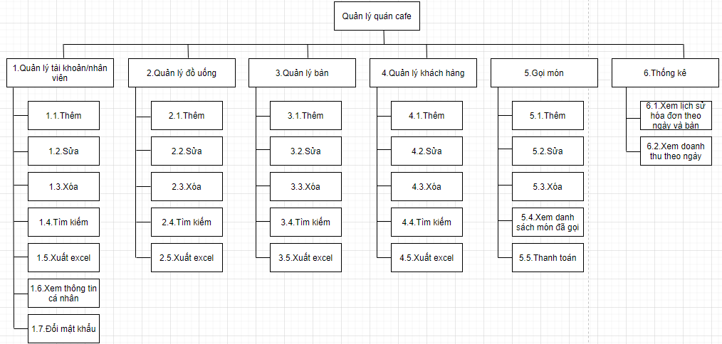

Hình 1 Sơ đồ phân rã chức năng

## **2.7 Cơ sở dữ liệu**

### **2.7.1 Mô hình thực thể, chức năng của hệ thống**

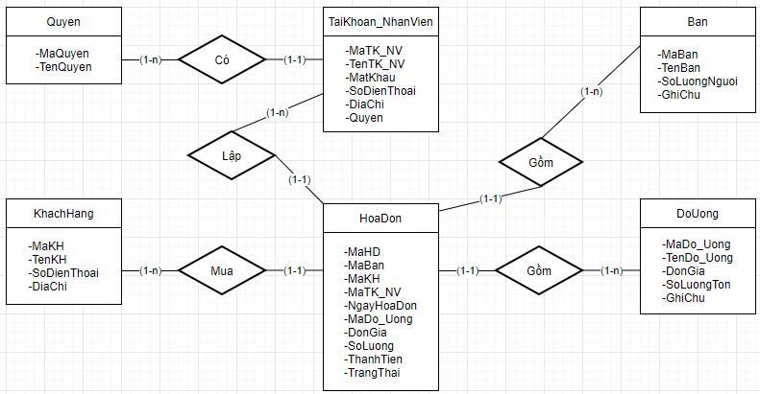

Hình 2 Mô hình thực thể chức năng

### **2.7.2 Mô hình Database Diagram**

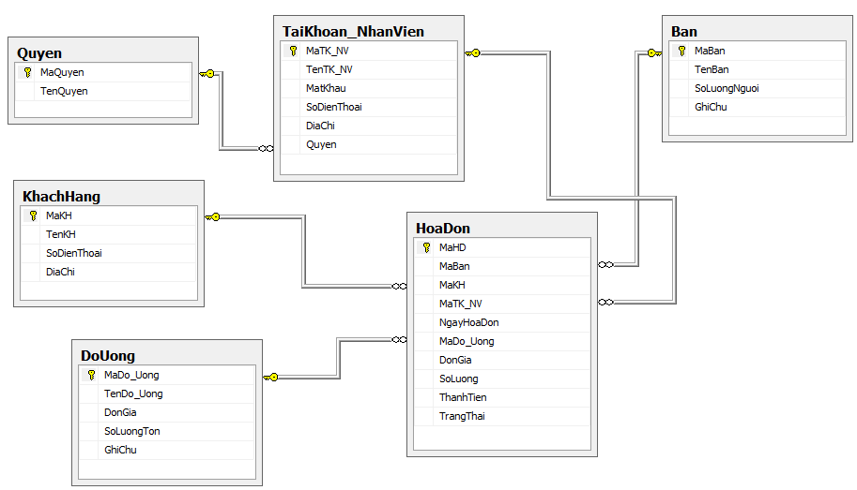

Hình 3 Database Diagram

### **2.7.3 Mô hình quan hệ**

1. Quyen (MaQuyen, TenQuyen)
2. TaiKhoan_NhanVien (MaTK_NV, TenTK_NV, MatKhau, SoDienThoai, DiaChi, Quyen)
3. Ban (MaBan, TenBan, SoLuongNguoi, GhiChu)
4. KhachHang (MaKH, TenKH, SoDienThoai, DiaChi)
5. DoUong (MaDo_Uong, TenDo_Uong, DonGia, SoLuongTon, GhiChu)
6. HoaDon (MaHD, MaBan, MaKH, MaTK_NV, NgayHoaDon, MaDo_Uong, DonGia, SoLuong, ThanhTien, TrangThai)

### **2.7.4 Mô tả chi tiết thực thể chức năng**

1. THỰC THỂ Quyen:

|  |  |  |  |  |  |  |
| --- | --- | --- | --- | --- | --- | --- |
| Tên thực thể: Quyền | | | | Ngày lập:06/06/2021  Người lập: Trần Duy Phúc | | |
| STT | Tên thuộc tính | Diễn giải | Kiểu DL | Loại DL | Miền giá trị | Số byte |
| 1  2 | MaQuyen  TenQuyen | Mã quyền  Tên quyền | C  C | B  B |  | 10  10 |
| Tổng | | | | | | 20 |
| Số thể hiện tối thiểu:1  Số thể hiện tối đa:1000 | | | | | | |

Bảng 1 Mô tả chi tiết thực thể Quyen

1. THỰC THỂ TaiKhoan_NhanVien:

|  |  |  |  |  |  |  |
| --- | --- | --- | --- | --- | --- | --- |
| Tên thực thể: Tài khoản/nhân viên | | | | Ngày lập:06/06/2021  Người lập: Trần Duy Phúc | | |
| STT | Tên thuộc tính | Diễn giải | Kiểu DL | Loại DL | Miền giá trị | Số byte |
| 1  2  3  4  5  6 | MaTK_NV  TenTK_NV  MatKhau  SoDienThoai  DiaChi  Quyen | Mã TK/NV  Tên TK/NV  Mật khẩu  Số điện thại  Địa chỉ  Quyền | C  C  C  C  C  C | B  B  B  B  B  B |  | 10  10  10  10  10  10 |
| Tổng | | | | | | 60 |
| Số thể hiện tối thiểu:1  Số thể hiện tối đa:1000 | | | | | | |

Bảng 2 Mô tả chi tiết thực thể TaiKhoan_NhanVien

1. THỰC THỂ Ban:

|  |  |  |  |  |  |  |
| --- | --- | --- | --- | --- | --- | --- |
| Tên thực thể: Bàn | | | | Ngày lập:06/06/2021  Người lập: Trần Duy Phúc | | |
| STT | Tên thuộc tính | Diễn giải | Kiểu DL | Loại DL | Miền giá trị | Số byte |
| 1  2  3  4 | MaBan  TenBan  SoLuongNguoi  GhiChu | Mã bàn  Tên bàn  SL người  Ghi chú | C  C  S  C | B  B  K  B |  | 10  10  4  10 |
| Tổng | | | | | | 34 |
| Số thể hiện tối thiểu:1  Số thể hiện tối đa:1000 | | | | | | |

Bảng 3 Mô tả chi tiết thực thể Ban

1. THỰC THỂ KhachHang

|  |  |  |  |  |  |  |
| --- | --- | --- | --- | --- | --- | --- |
| Tên thực thể: Khách hàng | | | | Ngày lập:06/06/2021  Người lập: Trần Duy Phúc | | |
| STT | Tên thuộc tính | Diễn giải | Kiểu DL | Loại DL | Miền giá trị | Số byte |
| 1  2  3  4 | MaKH  TenKH  SoDienThoai  DiaChi | Mã khách hàng  Tên khách hàng  Số điện thoại  Địa chỉ | C  C  C  C | B  B  B  B |  | 10  10  10  10 |
| Tổng | | | | | | 40 |
| Số thể hiện tối thiểu:1  Số thể hiện tối đa:1000 | | | | | | |

Bảng 4 Mô tả chi tiết thực thể KhachHang

1. THỰC THỂ DoUong

|  |  |  |  |  |  |  |
| --- | --- | --- | --- | --- | --- | --- |
| Tên thực thể: Đồ uống | | | | Ngày lập:06/06/2021  Người lập: Trần Duy Phúc | | |
| STT | Tên thuộc tính | Diễn giải | Kiểu DL | Loại DL | Miền giá trị | Số byte |
| 1  2  3  4  5 | MaDo_Uong  TenDo_Uong  DonGia  SoLuongTon  GhiChu | Mã đồ uống  Tên đồ uống  Đơn giá  Số lượng tồn  Ghi chú | C  C  S  S  C | B  B  K  K  C |  | 10  10  4  4  10 |
| Tổng | | | | | | 38 |
| Số thể hiện tối thiểu:1  Số thể hiện tối đa:1000 | | | | | | |

Bảng 5 Mô tả chi tiết thực thể DoUong

1. THỰC THỂ HoaDon

|  |  |  |  |  |  |  |
| --- | --- | --- | --- | --- | --- | --- |
| Tên thực thể: Hóa đơn | | | | Ngày lập:06/06/2021  Người lập: Trần Duy Phúc | | |
| STT | Tên thuộc tính | Diễn giải | Kiểu DL | Loại DL | Miền giá trị | Số byte |
| 1  2  3  4  5  6  7  8  9  10 | MaHD MaBan  MaKH  MaTK_NV  NgayHoaDon  MaDo_Uong  DonGia  SoLuong  ThanhTien  TrangThai | Mã hóa đơn  Mã bàn  Mã KH  Mã TK/NV  Ngày lập phiếu  Mã đồ uống  Đơn giá  Số lượng  Thành tiền  Trạng thái | C  C  C  C  N  C  S  S  S  C | B  B  B  B  B  B  K  K  K  B |  | 10  10  10  10  4  10  4  4  4  10 |
| Tổng | | | | | | 76 |
| Số thể hiện tối thiểu:1  Số thể hiện tối đa:1000 | | | | | | |

Bảng 6 Mô tả chi tiết thực thể HoaDon

**Danh sách các thuộc tính**

|  |  |  |  |
| --- | --- | --- | --- |
| STT | Tên thuộc tính | Diễn giải | Thực tể/mối kết hợp |
| 1  2  3  4  5  6  7  8  9  10  11  12  13  14  15  16  17  18  19  20  21  22  23  24  25  26  27  28  29  30  31 | MaQuyen TenQuyen  MaTK_NV  TenTK_NV  MatKhau  SoDienThoai  DiaChi  Quyen  MaBan  TenBan  SoLuongNguoi  GhiChu  MaKH  TenKH  SoDienThoai  DiaChi  MaDo_Uong  TenDo_Uong  DonGia  SoLuongTon  GhiChu  MaHD  MaBan  MaKH  MaTK_NV  NgayHoaDon  MaDo_Uong  DonGia  SoLuong  ThanhTien  TrangThai | Mã quyền  Tên quyền  Mã tài khoản/nhân viên  Tên tài khoản/nhân viên  Mật khẩu  Số điện thoại  Địa chỉ  Quyền  Mã bàn  Tên bàn  Số lượng người  Ghi chú  Mã khách hàn  Tên khách hàng  Số điện thoại  Địa chỉ  Mã đồ uống  Tên đồ uống  Đơn giá  Số lượng tồn  Ghi chú  Mã hóa đơn  Mã bàn  Mã khách hàng  Mã tài khoản/nhân viên  Ngày hóa đơn  Mã đồ uống  Đơn giá  Số lượng  Thành tiền  Trạng thái | Quyen  Quyen  TaiKhoan_NhanVien  TaiKhoan_NhanVien  TaiKhoan_NhanVien  TaiKhoan_NhanVien  TaiKhoan_NhanVien  TaiKhoan_NhanVien  Ban  Ban  Ban  Ban  KhachHang  KhachHang  KhachHang  KhachHang  DoUong  DoUong  DoUong  DoUong  DoUong  HoaDon  HoaDon  HoaDon  HoaDon  HoaDon  HoaDon  HoaDon  HoaDon  HoaDon  HoaDon |

Bảng 7 Bảng danh sách các thuộc tính

# CHƯƠNG 3: KÊT QUẢ THỰC NGHIỆM

## **3.1 Giao diện đăng nhập**

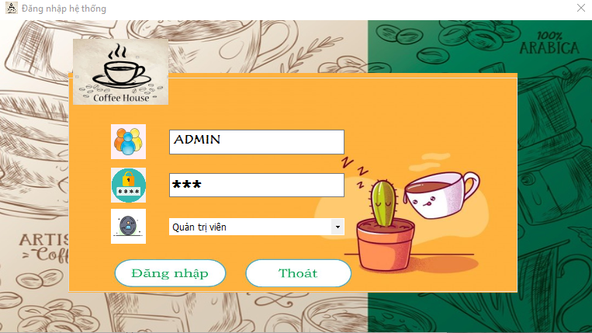

Hình 4 Giao diện đăng nhập

### **3.2 Giao diện màn hình chính**

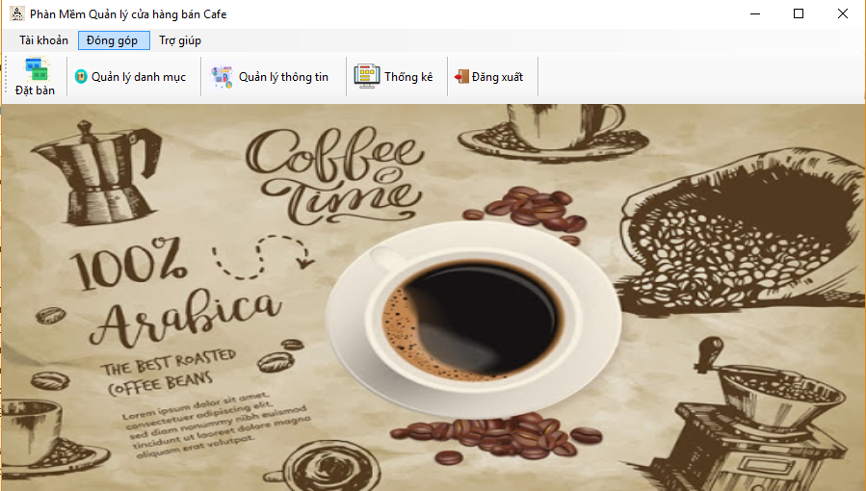

Hình 5 Giao diện màn hình chính

### **3.3 Giao diện danh sách tài khoản và nhân viên**

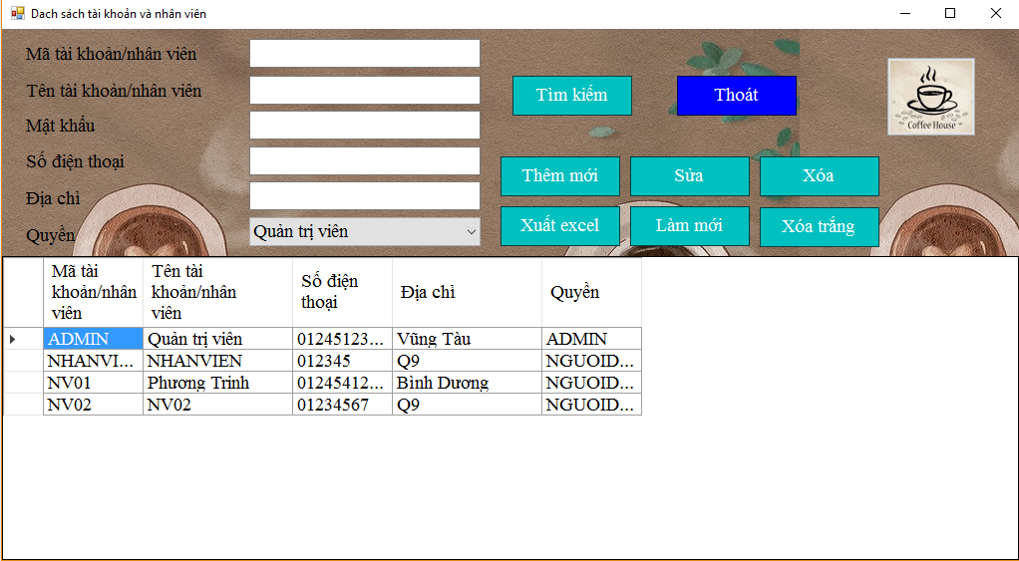

Hình 6 Giao diện danh sách tài khoản và nhân viên

Hình 7 Giao diện thêm mới tài khoản và nhân viên

### **3.4 Giao diện thông tin cá nhân và đổi mật khẩu**

Hình 8 Giao diện thông tin cá nhân và đổi mật khẩu

### **3.5 Giao diện danh mục đồ uống**

Hình 9 Giao diện danh mục đồ uống

Hình 10 Giao diện thêm mới đồ uống

### **3.6 Giao diện danh mục bàn**

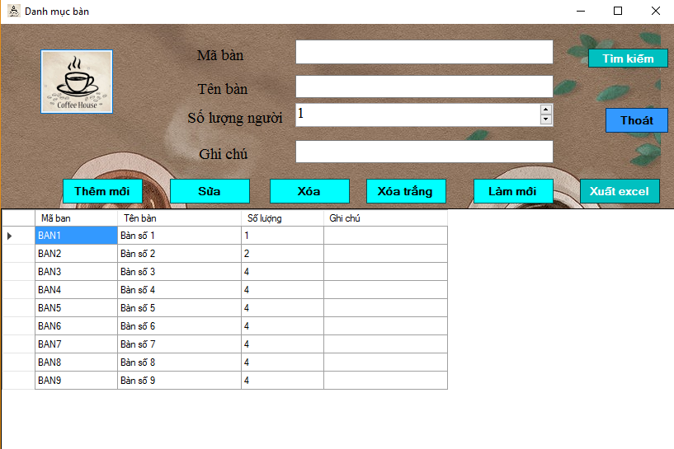

Hình 11 Giao diện danh mục bàn

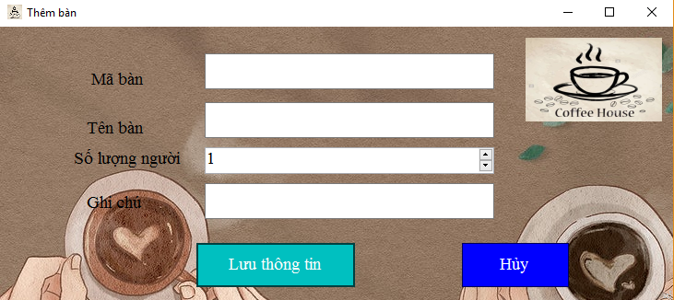

Hình 12 Giao diện thêm mới bàn

### **3.7 Giao diện danh mục khách hàng**

Hình 13 Giao diện danh mục khách hàng

Hình 14 Giao diện thêm mới và lưu thông tin khách hàng

### **3.8 Giao diện gọi món**

Hình 15 Giao diện gọi món

### **3.9 Giao diện thống kê doanh thu**

Hình 16 Giao diện thống kê doanh thu

### **3.10 Giao diện xem lại lịch sử hóa đơn**

Hình 17 Giao diện thống kê doanh thu

**3.11 Giao diện chính:**

Hình 17 Giao diện chính của phần mềm

# CHƯƠNG 4: KẾT LUẬN

## **4.1 Kết quả đạt được**

Trong quá trình thực hiện đồ án do thầy Nguyễn Lê Minh là giảng viên hướng dẫn, em đã học hỏi được rất nhiều kiến thức mới cũng như củng cố được các kiến thức cũ. Trong mục này, em xin tổng hợp lại kết quả được:

* Thành công trong việc sử dụng công cụ Microsoft SQL để tạo cơ sở dữ liệu, tạo các ràng buộc và suy nghĩ các dữ kiện phù hợp với chương trình.
* Biết cách sử dụng công cụ Visual Studio để xây dựng các chức năng, giao diện đẹp mắt, phù hợp với chương trình cũng như thân thiện với người sử dụng.
* Em sẽ cố gắng học hỏi thêm nhiều công cụ khác để xây dựng giao diện đẹp hơn.

## **4.2 Hạn chế**

* Còn thiếu một số tính năng như : Nhập hàng, tích điểm, nâng cấp cho khách hàng từ khách hàng thường lên khách hàng vip...
* Giao diện dùng bộ công cụ sẵn của Visual Studio, chưa tích hợp các Framework hỗ trợ khác.
* Cơ sở dữ liệu còn ít và chưa thực sự tối ưu các ràng buộc.

## **4.3 Hướng phát triển**

Trong tương lai, nếu có điều kiện và đam mê, em sẽ cố gắng khắc phục được mọi hạn chế đang có hiện nay, đi đến mục đích cuối cùng là lập được một hệ thống lớn và hoàn chỉnh có thể ứng dụng rộng rãi phù hợp với các doanh nghiệp có quy mô lớn, hơn thế nữa là phục vụ nhu cầu thương mại cho cả nhóm, sử dụng tri thức học tập được để đem lại sự tiện lợi cho người dùng, phát triển công nghệ hiện nay thay thế cho các phương pháp thủ công lỗi thời.

# PHỤ LỤC

## **Hướng dẫn cài đặt**

**Bước 1: Mở folder PMQuanLyQuanCafe, mở file PMQuanLyQuanCafe.exe**

## 

**Bước 2: Run chương trình. Cuối cùng xuất hiện biểu tượng:** 

## **Hướng dẫn sử dụng**

**Bước 1: Đăng nhập vào tài khoản**

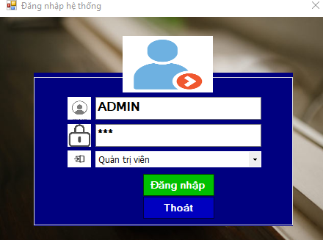

Nhập mã đăng nhập vào (ADMIN):   
Nhập mật khẩu vào (000) :   
Chọn quyền tương ứng :   
Nhấn  để vào chương trình, hoặc nhấn  để kết thúc.

**Bước 2: Quản trị viên nhập liệu vào các danh mục**

* Thêm mới : nhập các thông tin cần thiết và bấm Lưu thông tin
* Sửa : chọn dòng dữ liệu cần sửa, sau đó bấm Sửa, thay đổi các thông tin cân sửa và bấm Lưu Thông tin.
* Xóa : chọn dòng dữ liệu cần xóa, sau đó bấm Xóa
* Xuất excel : xuất ra file excel danh sách khách hàng
* Làm mới : cập nhất mới nhất danh sách khách hàng
* Thoát : Đóng chức năng
* Tìm kiếm : nhập các thông tin cần tìm kiếm vào các ô textbox sau đó nhấn Tìm Kiếm.
* Xóa trắng : xóa trắng tất cả các ô thông tin.

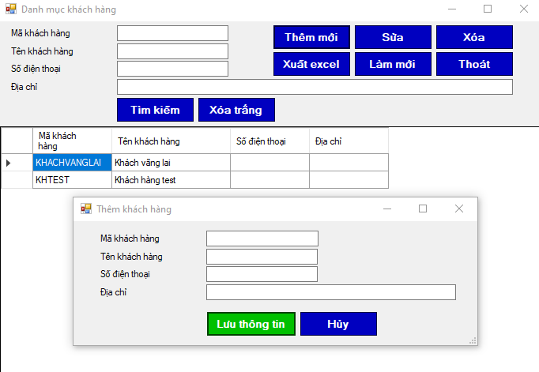

Tương tự cho các danh mục khác.

**Bước 3: Gọi món**

* Chọn bàn cần gọi món, sau đó chọn khách hàng, nếu khách vãng lai thì chọn khách hàng vãng lai, sau đó bấm Thêm, nhập món cần gọi, giá và số lương, sau đó bấm Lưu thông tin
* Khách hàng có nhu cầu thay đổi món hay xóa món đã gọi thì bấm vào chức năng sửa, xóa tương ứng.
* Khi khách hàng sử dụng xong, có nhu cầu thanh toán, thì chọn bàn cần thanh toán và bấm Thanh toán.

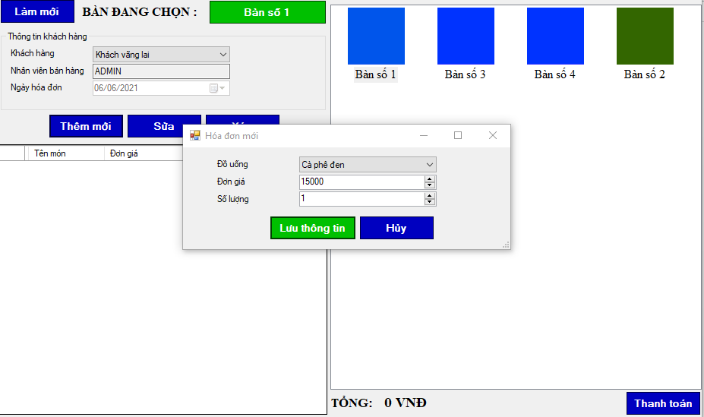

**Bước 4: Xem lại lịch sử hóa đơn**

Nhập vào từ ngày đến ngày và chọn bàn cần xem, sau đó bấm Xem, sẽ lọc ra được kết quả.

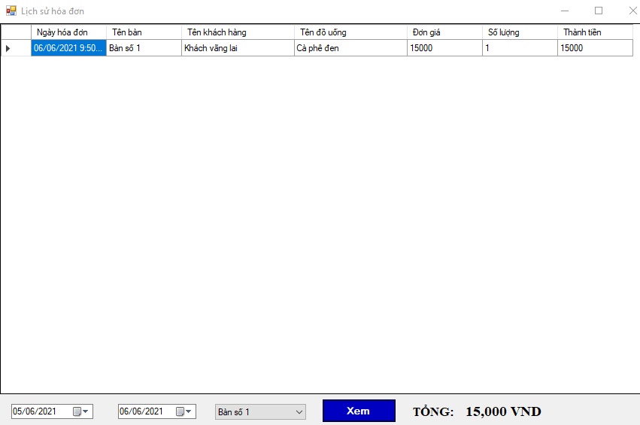

**Bước 5: Xem doanh thu**

Nhập vào từ ngày đến ngày, sau đó bấm Xem, sẽ lọc ra được kết quả.

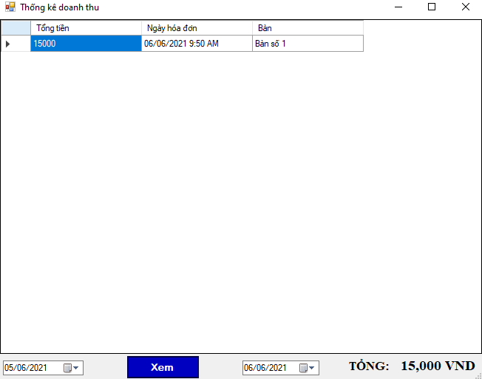

**Bước 6: Thoát chương trình**

Chọn vào chức năng đăng xuất

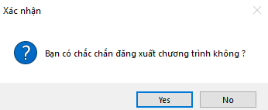

Ngoài ra mỗi user có thể xem thông tin cá nhân của mình và có thể đổi mật khẩu đăng nhâp.

Chọn vào chức năng Thông tin tài khoản cá nhân, nhập vào các thông tin cần thiết để đổi mật khẩu và bấm Lưu thông tin.

# TÀI LIỆU THAM KHẢO

1. Silde “Phân tích và thiết kế hệ thống”, Ths Huỳnh Thị Thanh Thương, Khoa Công nghê thông tin, Đại học khoa học tự nhiên TPHCM
2. Silde “Lập trình trực quan”, Ths Nguyễn Thị Anh Thư, Đại học Công nghệ thông tin TPHCM
3. <https://www.youtube.com/watch?v=pKjct-DXL0w>, Fox Learn, “C# Tutorial - Barcode Scanner using Webcam in C#”
4. <https://www.youtube.com/watch?v=tu2k9ZrDlWA&list=PL33lvabfss1xnPhBJHjM0A8TEBBcGCTsf>, K Team, [Lập trình phần mềm Quản lý quán cafe C# Winform]